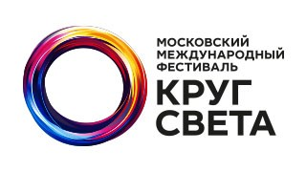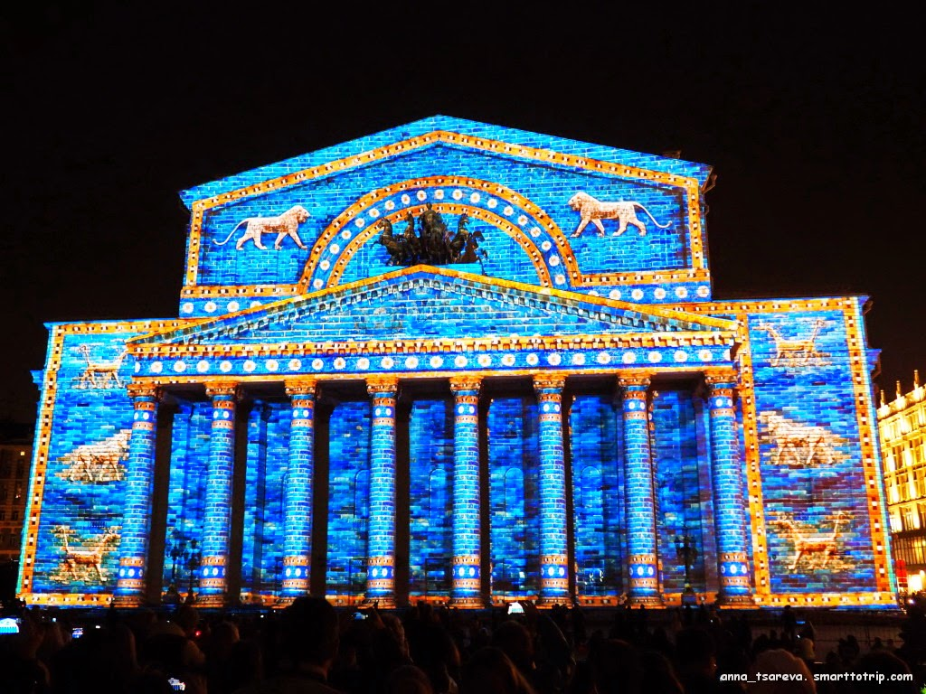

Здания МО на Фрунзенской набережной и Андреевский мост:

* 26 сентября с 20:00 до 21:15
* 27 сентября, 3 и 4 октября с 19:45 до 20:45 и с 21:45 до 22:45

ВДНХ:

* 26 сентября – 4 октября с 19:00 до 23:00

Гребной канал и Крылатской:

* 26 и 27 сентября, 3 октября с 19:45 до 20:30 и с 20:00 до 22:45
* 4 октября с 20:00 до 21:15

Большой театр:

* 26 сентября по 4 октября с 19:30 до 23:00

Центральный детский мир:

* 26, 27 сентября, 3 и 4 октября с 19:30 до 23:00

Патриаршие пруды:

* 26, 27 сентября, 3 и 4 октября с 19:30 до 23:00

Чистые пруды:

* 26 сентября до 4 октября с 19:00 до 23:00

Расписание

Этот фестиваль проходит уже в 5 раз. C 26 сентября до 4 октября на 9 точках по всей Москве!

Мы приглашаем вас на фестиваль «Круг Света»